**Лабораторная работа №8**

**Цель работы:** Изучить методы стоимостного анализа.

**Ход работы:**



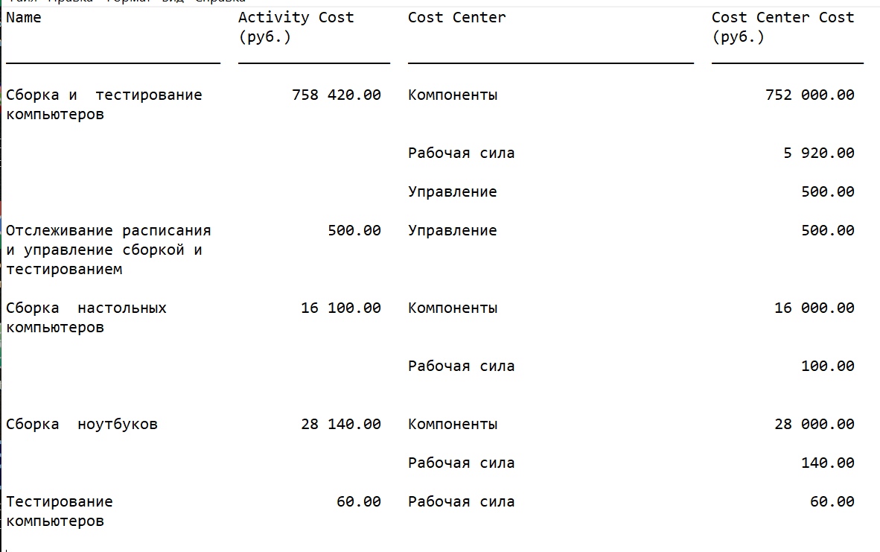

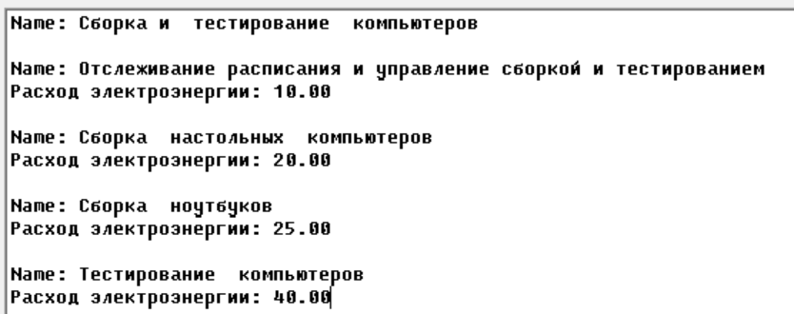

**Ответы на вопросы:**

1. *Для чего используется стоимостной анализ?*

Стоимостный анализ представляет собой соглашение об учете, используемое для сбора затрат, связанных с работами, с целью определить общую стоимость процесса. Стоимостный анализ основан на модели работ, потому что количественная оценка невозможна без детального понимания функциональности предприятия. Обычно ABC применяется для того, чтобы понять происхождение выходных затрат и облегчить выбор нужной модели работ при реорганизации деятельности предприятия

1. *Каким требованиям должна соответствовать модель работ для адекватного проведения стоимостного анализа?*

ABC может проводиться только тогда, когда модель работы последовательная (следует синтаксическим правилам IDEF0), корректная (отражает бизнес), полная (охватывает всю рассматриваемую область) И стабильная (проходит цикл экспертизы без изменений), другими словами, создание модели работы закончено.

1. *Целесообразно ли проводить стоимостной анализ, если модель работ параллельная?*

Нет, не целесообразно.

1. *Целесообразно ли проводить стоимостной анализ, если модель работ не корректная?*

Нет, не целесообразно.

1. *Целесообразно ли проводить стоимостной анализ, если модель работ не полная?*

Словарь ресурсов (меню Dictionary/Resource) позволяет создать ресурс и связать его с комбинацией «группа ролей/роль». Ресурсом для роли может быть конкретный исполнитель. В качестве значения ресурса, например, можно использовать фамилию и имя сотрудника.

1. *Какие основные понятия включает стоимостной анализ ABC?*

* объем затрат;
* движитель затрат;
* центры затрат.

1. *Как определяются объекты затрат в стоимостном анализе ABC?*

Объект затрат – причина, по которой работа выполняется, обычно, основной выход работы, стоимость работ есть суммарная стоимость объектов затрат.

1. *Как определяются движители затрат в стоимостном анализе ABC?*

Движитель затрат – характеристики входов и управлений работы, которые влияют на то, как выполняется и как долго длится работа.

1. *Как определяются центры затрат в стоимостном анализе ABC?*

Центры затрат - статьи расхода.

1. *Для чего применяются свойства, определяемые пользователем UDP?*

ABC позволяет оценить стоимостные и временные характеристики системы. Если стоимостных показателей недостаточно, имеется возможность внесения собственных метрик − свойств, определенных пользователем (User Defined Properties, UDP). UDP позволяют провести дополнительный анализ, хотя и без суммирующих подсчетов.